**babesiose cerebral em touro da raça holandês**

**Paulo Victor Coelho Duarte1*, Jane Cosenza Campos1, Rhana Lobo de Menezes Silva1, Marina Apocalypse Nogueira Pereira2, Flademir Wouters3, Breno Mourão de Sousa4 e Gustavo Henrique Ferreira Abreu Moreira4.**

*1Graduando em Medicina Veterinária – Centro Universitário de Belo Horizonte - UniBH – Belo Horizonte/MG – Brasil – *Contato: pv-duarte@hotmail.com*

*2Médica Veterinária autônoma (CRMV-MG 16371)*

*3Professor de Medicina Veterinária – Universidade Federal de Lavras – UFLA – Lavras/MG – Brasil*

*4Professor de Medicina Veterinária – Centro Universitário de Belo Horizonte - UniBH – Belo Horizonte/MG – Brasil*

**INTRODUÇÃO**

A babesiose bovina é uma hemoparasitose ocasionada pelos protozoários *Babesia bovis* e *Babesia bigemina*, sua transmissão aos bovinos ocorre através do parasitismo do carrapato *Rhipicephalus (Boophilus) microplus*. A babesiose bovina ocasiona grandes impactos econômicos, pois é responsável por uma grande queda de rendimento dos animais, tais como: queda na produção leiteira, emagrecimento, diminuição do ganho de peso, aborto, mortalidade no rebanho, além de gerar altos gastos ao produtor para o controle e profilaxia da doença.1,2,5

Animais clinicamente afetados pela babesiose desenvolvem febre (41 – 41,5°C), apatia, anorexia, perda de peso, taquicardia, falta de ar, dor de dente, diminuição dos movimentos rumerais, diminuição ou suspensão da lactação e anemia; apresentam também hemoglobinemia e hemoglobinúria (urina avermelhada ou marrom), o que pode causar a morte do animal. A febre que ocorre durante a hiperparasitemia pode causar aborto de vacas leiteiras e reduzir a fertilidade dos touros, e em estágios mais avançados, alguns animais podem ter problemas no sistema nervoso central, ou até mesmo fatais. 4

Os casos de babesiose por *Babesia bovis* apresentam sintomas neurológicos, que se caracterizam por discinesias, tremores musculares, quedas com movimentos de pedalagem, convulsões e coma. Apesar do tratamento, a mortalidade nesses casos ainda é elevada.4

**RELATO DE CASO E DISCUSSÃO**

Um bovino (*Bos taurus)*, macho, da raça holandês, cerca de 11 meses de idade, pertencente a Fazenda São Francisco, em Ijaci, Minas Gerais, na noite do dia 23/08/2021 começou a apresentar sintomas neurológicos, o animal estava muito abatido, não se levantava, apresentava sudorese e foi observado a presença de carrapatos no animal. Na manhã do dia 24/08/2021, o animal foi encontrado morto e levado para a necropsia, a suspeita inicial foi de tristeza parasitária e picada de cobra. Com os resultados da necropsia, foi possível diagnosticar que o animal veio a óbito devido a babesiose, ocasionada por *Babesia bovis*. Como este protozoário tem a particularidade de consegui atravessar a barreira hematoencefálica e chegar ao cérebro, a sua ação causou uma congestão cerebral neurológica grave no animal, levando ele a óbito em menos de 24 horas após o início dos sintomas.

Macroscopicamente, na necropsia, foi possível analisar as mucosas conjuntivais e oral hipocoradas (Figura 1.A) e moderadamente amareladas, o sangue pouco viscoso e pálido, o baço aumentado de tamanho, com protrusão do parênquima ao corte (Figura 1.E), o rúmen apresentou hemorragias extensas em serosa (Figura 1.B), o intestino grosso com conteúdo liquefeito e focos avermelhados, a cavidade torácica líquido amarelado translúcido, a traqueia com a presença de líquido amarelado translúcido na luz, os pulmões com áreas amareladas nodulares de cerca de 1 cm de diâmetro, o saco pericárdico com pequena quantidade de líquido amarelado translúcido, o coração com hemorragias subendocárdicas extensas em ventrículos direito e esquerdo e o encéfalo difusamente avermelhado (Figura 1.C e 1.D).

Na citologia *squash* de córtex cerebral observou-se capilares com grande quantidade de hemácias com estruturas de *Babesia bovis, no* encéfalo congestão difusa moderada, baço com congestão difusa acentuada, o coração com hemorragias multifocais moderadas, o fígado: congestão centrolobular discreta, o rim infiltrado linfoplasmocítico periglomerular discreto, linfonodo com hemorragia focal, o pulmão com infiltrado linfoplasmocitário e neutrofílico multifocal e leucocitoestase e o testículo, pulmão e bexiga não apresentaram alterações.

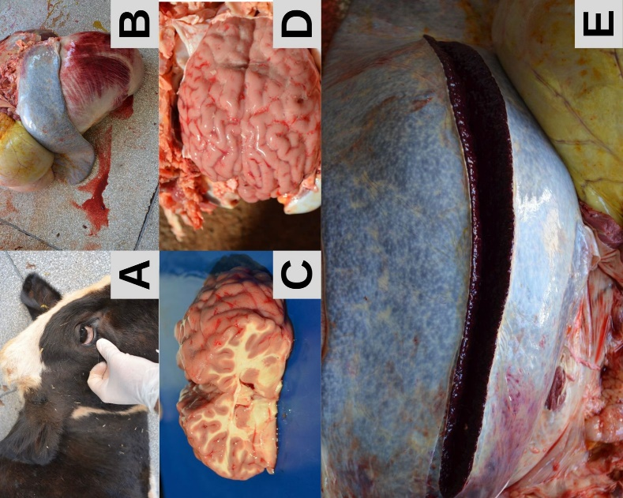

**Figura 1:** Achados de necropsia macroscopicamente.

**Fonte:** Arquivo pessoal

**CONSIDERAÇÕES FINAIS**

A babesiose, por ser uma doença que afeta diretamente o sistema de produção, ocasionando perdas consideráveis, deve ser evitada. Com isso, é imprescindível que haja o controle do carrapato dentro das propriedades, entretanto, não é interessante ao produtor que tenha a erradicação destes vetores, é preferível que o bovino tenha contato com a *Babesia* quando bezerro, pois é quando os sintomas vão ser mais brandos, o tratamento será menos caro, devido as doses dos medicamentos serem menores havendo assim maiores chances do animal sobreviver; ao contrário do que acontece quando animais mais velhos tem contato com esse parasita, neste caso, os sintomas serão mais fortes, as doses de medicação serão maiores, gerando mais gastos ao produtor, além de chances bem maiores da doença evoluir para óbito. Logo, ter um controle efetivo do carrapato é importante, mas o contato dos bovinos com eles é interessante, até mesmo para que eles criem certa resistência.

**APOIO:**

